**Bac 2024 Amérique du Nord Jour 1** [**https://labolycee.org**](https://labolycee.org)

**EXERCICE 3 : le gallate de propyle (4 points)**

Le gallate de propyle (E310) est un antioxydant. Il permet de prolonger la durée de conservation des denrées alimentaires en les protégeant des altérations causées par l’oxydation, telles que le rancissement des matières grasses et les modifications de couleur. On en trouve notamment dans les chewing-gums ou les céréales du petit-déjeuner.

Le gallate de propyle (E310) peut être synthétisé à partir d’acide gallique et de propan-1-ol, en présence d’ions H+, selon une transformation chimique modélisée par la réaction dont l’équation est donnée ci-dessous :

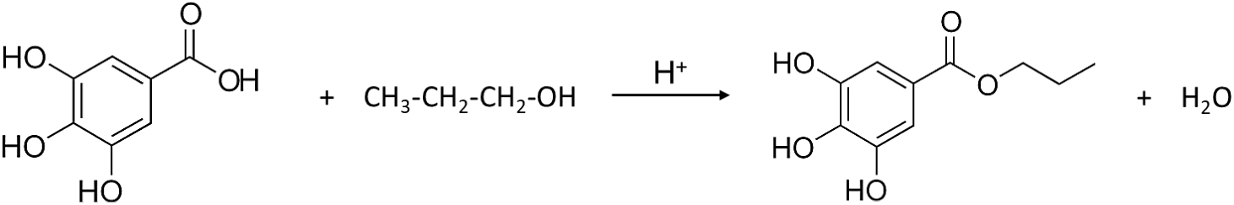

acide gallique gallate de propyle

D’après la réglementation NGAA (Norme Générale pour les Additifs Alimentaires), la teneur maximale autorisée de ce conservateur est de 200 mg par kilogramme d’aliment.

**Q.1.** Recopier sur la copie les formules de l’acide gallique et du gallate de propyle. Entourer les groupes caractéristiques modifiés lors de la transformation de l’acide gallique en gallate de propyle et nommer les familles fonctionnelles correspondantes.

Le mécanisme réactionnel de la synthèse comporte cinq étapes, dont les étapes 3 et 4 sont représentées sur le document fourni en **Annexe à rendre avec la copie**.

**Q.2.** Représenter sur l’**Annexe à rendre avec la copie** les flèches courbes de l’acte élémentaire correspondant à l’étape 3 du mécanisme, en justifiant leur sens.

**Q.3.** Représenter le schéma de Lewis de l’espèce chimique A obtenue lors de l’étape 4. Justifier le qualificatif d’intermédiaire réactionnel donné à cette entité.

**Q.4.** Indiquer le rôle joué par les ions hydrogène H+ lors de cette transformation.

**Données :**

* masse molaire de l’acide gallique : *M*1 = 170,1 g·mol-1 ;
* masse molaire du gallate de propyle : *M*2 = 212,2 g·mol-1 ;
* masse volumique de l’huile d’olive : *ρ*huile = 0,91 kg·L-1.

On utilise le gallate de propyle comme conservateur dans de l’huile d’olive alimentaire. On le synthétise en faisant réagir l’acide gallique avec un excès de propan-1-ol dans des conditions expérimentales où le rendement de la synthèse est de 60 %.

**Q.5.** Indiquer l’intérêt d’introduire en excès le propan-1-ol.

**Q.6.** Déterminer la masse d’acide gallique nécessaire pour obtenir 500 litres d’huile possédant la teneur maximale en conservateur autorisée par la réglementation. Commenter le résultat.

*Le candidat est invité à prendre des initiatives et à présenter la démarche suivie, même si elle n’a pas abouti. La démarche est évaluée et doit être correctement présentée.*

**Annexe à rendre avec la copie**

Étapes 3 et 4 du mécanisme de la synthèse du gallate de propyle

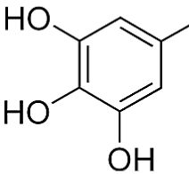

Pour simplifier l’écriture, on note R1 le groupe suivant :

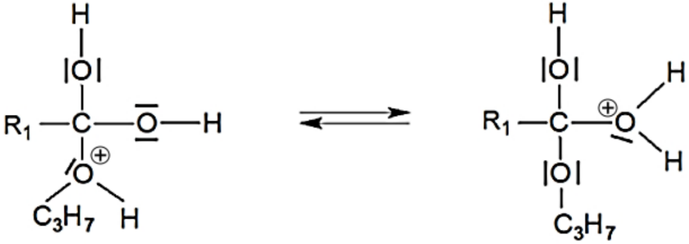

Étape 3

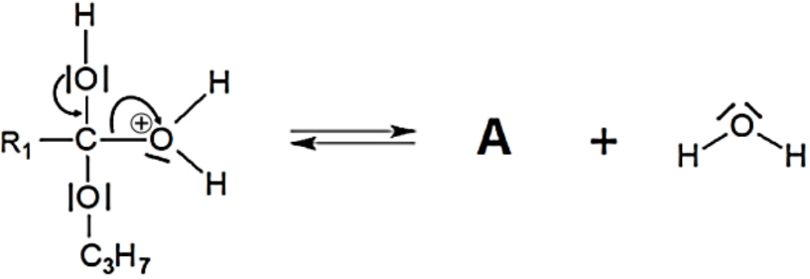

Étape 4